Übungsblatt Arbeit – Energie
Name: ____________________

- Ein Bergsteiger (mit einer Masse von 72 kg) besteigt den Mount Everest (Höhe 8848 m). Ausgangspunkt ist das nördliche Basislager in Tibet (auf 5170 m Höhe). Welche Arbeit wird für die Überwindung des letzten Teilstückes verrichtet?
- Eine Schülerin (46 kg) geht im Schulgebäude von der Klasse im Erdgeschoß in den Physiksaal im 2. Stock. Ein Stockwerk hat die Höhe von 3,5 m. Wie hat sich die potentielle Energie der Schülerin dadurch geändert.
- Ein Smartphone mit einer Masse von 160 g fällt von der dritten Etage in einer Höhe von 276 m hinunter. Mit welcher Geschwindigkeit würde das Smartphone auf dem Boden einschlagen, wenn es keinen Luftwiderstand gäbe?
- Eine Kunststoff-Wasserflasche mit 1,5 l Wasser fällt aus 70 cm Höhe zu Boden. Wie hoch könnte man mit der Energie eine Tafel Schokolade (100g) heben?
- Ein Fahrzeug (Masse 1,5 t) fährt auf der Autobahn mit 130 km/h. Welche kinetische Energie besitzt das Fahrzeug?
- Eine Kugel mit einer Masse von 150 g rollt mit der Startgeschwindigkeit von 0 m/s aus der Höhe h₁ (1,5 m) in die Senke und auf der rechten Seite nach oben auf die Höhe h₂ (50 cm). Wie hoch ist die Geschwindigkeit (v₂)der Kugel bei der Ankunft auf der Höhe h2 unter der Annahme, dass es keine Verluste gibt?
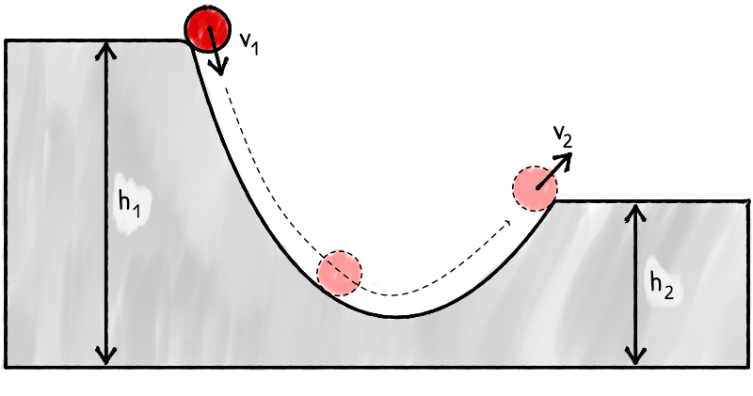

Bitte den QR-Code erst nach(!) der Berechnung scannen.

Beispiel 1 Beispiel 2 Beispiel 3 Beispiel 4 Beispiel 5 Beispiel 6


